- 复制和虚拟路径都不能发布访问，提示监听错误：Error listener Start；可能是之前配置修改或者是两个软件冲突
用一个简单文件夹+页面验证出虚拟路径和复制发布成功，访问成功，应该是项目或者软件问题。
实际是项目问题，应先检出到本地，导入到Eclipse，再右键项目build.xml文件Run as---Ant build，生成编译项目，再将项目拷到Tomcat中。访问成功。(经过验证不用将run as的第三项的JRE改为java也行)

- build失败：jdk不匹配
选择安装好的匹配jdk1.5，右键build.xml文件Run as---第三个的JRE，再如图
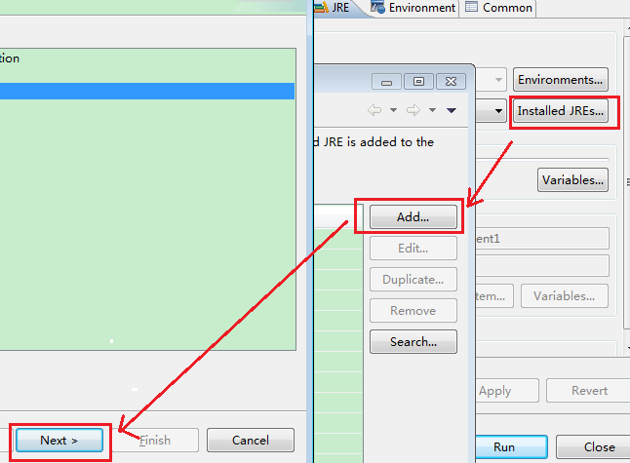
最后选择安装路径，完成添加。
2、之后用JDK1.6成功编译，并且没有改JRE的javaw为java

3、打成war包直接发布到webapps下，启动会自动解压。

4、weblogic启动失败：weblogic.management.ManagementException: Unable to obtain lock on：无法获得锁

